RED DE CENTROS DE EDUCACIÓN CONTINUA
Los Centros de Educación Continua del IPN son Unidades Académicas de Extensión que concentran e Integran a la sociedad los servicios del IPN promoviendo la Educación de Calidad.
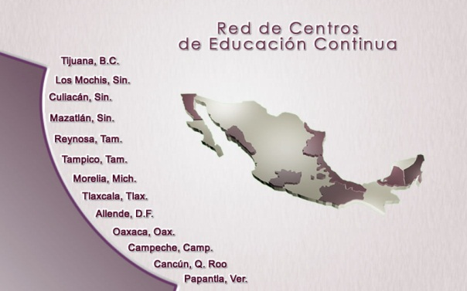
Actualmente se encuentran operando 13 Centros ubicados a lo largo y ancho de la República Mexicana y próximamente se sumarán a esta Red 3 centros: Sonora (Cajeme), Morelos e Hidalgo.

BAJA CALIFORNIA
- Centro de Educación Continua – Unidad Tijuana
Av. del Parque # 1310 entre la calle 1 y “C”  Col. Mesa de Otay, C.P. 22510, Tijuana, Baja California  www.cecuti.ipn.mx | 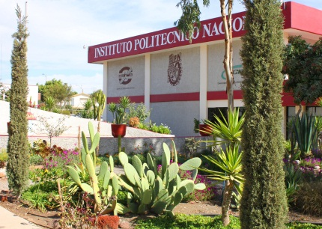

SINALOA
- Centro de Educación Continua – Unidad Los Mochis
Calle Rubí esq. Blvd. Macapule s/n,  Fraccionamiento Viñedos, C.P. 81228, Los Mochis, Sinaloa  www.cecumochis.ipn.mx | 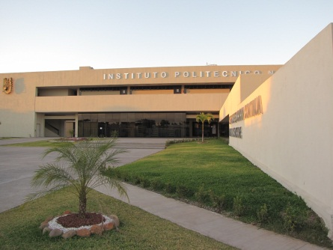

- Centro de Educación Continua – Unidad Culiacán
Calle General Antonio Rosales N° 412 Pte.,  Esq. Donato Guerra, Col. Centro, C.P. 80000, Culiacán, Sinaloa  www.cecuculiacan.ipn.mx | 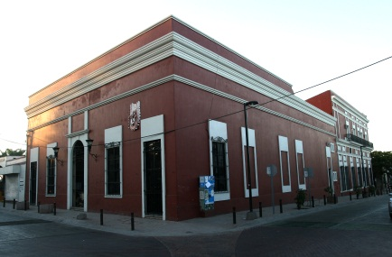

- Centro de Educación Continua – Unidad Mazatlán
Calle Benito Juárez s/n, entre 21 de Marzo y Ángel Flores,  Col. Centro, C.P. 82000, Mazatlán, Sinaloa  www.cecmazatlan.ipn.mx | 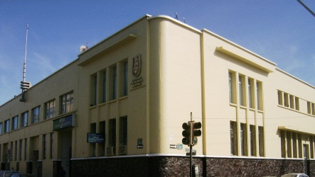

TAMAULIPAS
- Centro de Educación Continua – Unidad Reynosa
Blvd. Del Maestro esq. Elías Piña, Col. Narciso Mendoza,  C.P. 88710, Reynosa, Tamaulipas  www.cecureynosa.ipn.mx | 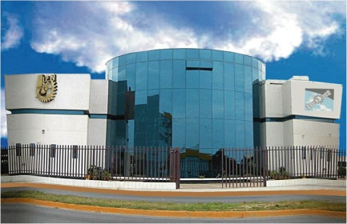

- Centro de Educación Continua – Unidad Tampico
Calle Guerrero N° 2 esq. Torreón, Col. Campbell,  C.P. 89260, Tampico, Tamaulipas  www.cecutampico.ipn.mx | 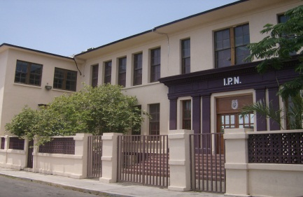

MICHOACÁN
- Centro de Educación Continua – Unidad Morelia
Calle de la Arboleda N° 200, Col. ExHacienda San José de la Huerta, C.P. 58190, Morelia, Michoacán  www.cecumorelia.ipn.mx | 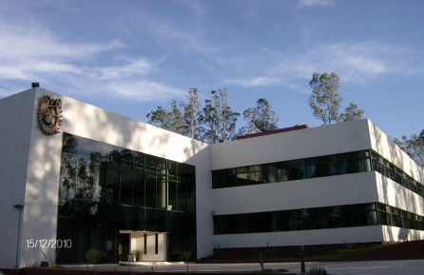

TLAXCALA
- Centro de Educación Continua – Unidad Tlaxcala
Av. Melchor Ocampo N° 28 esq. Allende, San Pablo Apetatitlán,  C.P. 90600, Tlaxcala, Tlaxcala  www.cecutlax.ipn.mx | 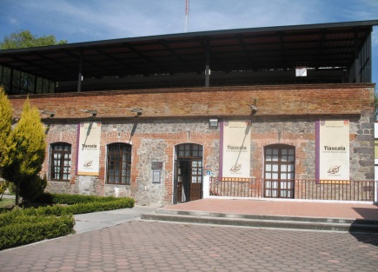

DISTRITO FEDERAL
- Centro de Educación Continua – Unidad Allende
Calle Allende #38, Centro Histórico  México, D.F., C.P. 06010  www.cecuallende.ipn.mx | 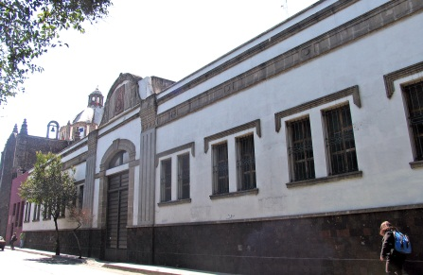

OAXACA
- Centro de Educación Continua – Unidad Oaxaca
Calle Hornos N° 1003, Santa Cruz Xoxocotlán,  C.P. 71230, Oaxaca, Oaxaca  www.cecoax.ipn.mx | 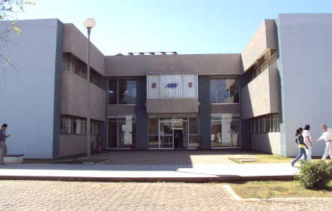

CAMPECHE
- Centro de Educación Continua – Unidad Campeche
Calle 55 # 1, Col. Centro, C.P. 24000,  Campeche, Campeche  www.cecucampeche.ipn.mx | 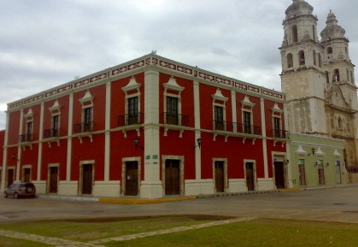

QUINTANA ROO
- Centro de Educación Continua – Unidad Cancún
Boulevard Kukulkán Km 12.5, Centro Empresarial Cancún, Torre A, 1er. Piso, ZH, C.P. 77500, Cancún, Quintana Roo  www.cecucancun.ipn.mx | 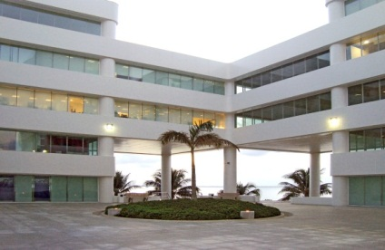

VERACRUZ
- Centro de Educación Continua – Unidad Papantla
Calle Azueta No. 204, Col. Centro  Papantla de Olarte, Veracruz C.P. 93400 | 